SOBRE A AUTOESCOLA HABILITA+

Conquistar a sua liberdade pode ser um caminho mais simples do que parece!

Clara Domitila, apaixonada por educação, Gustavo Alves, um engenheiro automotivo, Gustavo Capelani, um instrutor de direção experiente, e Gabriela Alves, uma entusiasta da segurança viária, uniram suas forças e visões para dar vida à Habilita **+ a 10 anos atrás**.

O que você procura para te ajudar nesta conquista? Conforto? Pessoas com quem pode contar? Talvez experiência e segurança.  
O modo como aprendemos e conquistamos a liberdade deve ser feito com respeito e qualidade!  
Por isso, queremos estar junto a você para dar apoio durante todo o processo de conquista da sua autonomia como pessoa.  
A Autoescola Habilita+ é a melhor opção de Matão e região, garantindo um atendimento de qualidade, responsabilidade e comprometimento. Possuímos ótimas referências de alunos que já conquistaram a independência com a gente.

Mais do que instruir e ensinar, nosso foco é educar, conscientizar, disciplinar novos condutores a convivência no trânsito, o respeito ao próximo, a cordialidade e ética na condução.

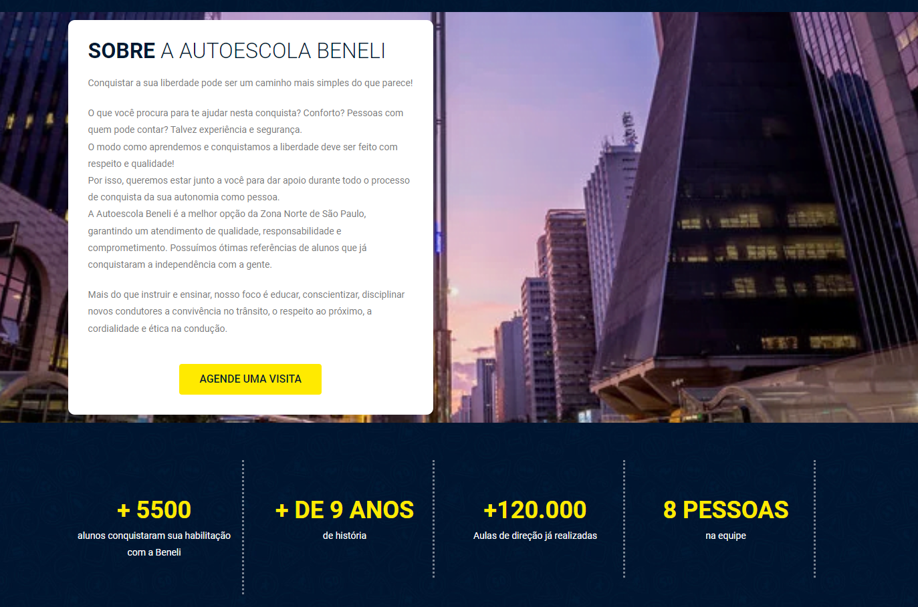

### + 5000

alunos conquistaram sua habilitação com a Habilita+

### 10 ANOS

de história

### +110.000

Aulas de direção já realizadas

### 4 PESSOAS

na equipe

**pagina inicial**

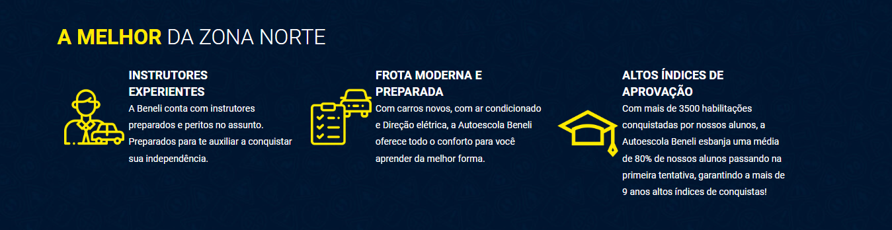

**INSTRUTORES  
EXPERIENTES**

A Habilita+ conta com instrutores preparados e peritos no assunto. Preparados para te auxiliar a conquistar sua independência.

### FROTA MODERNA E PREPARADA

Com carros novos, com ar condicionado e Direção elétrica, a Autoescola Habilita+ oferece todo o conforto e segurança para você aprender da melhor forma.

### ALTOS ÍNDICES DE APROVAÇÃO

Com mais de 4000 habilitações conquistadas por nossos alunos, a Autoescola Habilita+ esbanja uma média de 80% de nossos alunos passando na primeira tentativa, garantindo a mais de 9 anos altos índices de conquistas!